  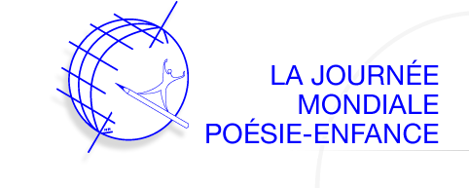 

**con il Patrocinio di**

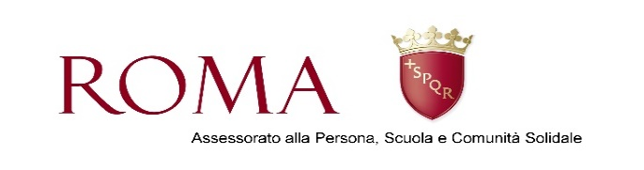

**Sala della Protomoteca del Campidoglio**

*Mappa dei progetti per le scuole 2018/19*

*Promossi da Roma Capitale*

***In collaborazione con E.I.P. Italia***

**I TAMBURI PER LA PACE 2019**

**21 marzo 2019**

***Poesia e musica per una cultura di pace e Diritti umani- III edizione***

**H 9.00** Registrazione

**H. 9.30** Apertura evento a cura del Teatro Verde di Roma

Proiezione video: La storia “I tamburi per la pace in Italia e In Europa” EIP Italia

Momento musicale a cura dell’IIS Via dei Papareschi

“We are the world” solista Patrizio Costanza, classe V/AL

Cortometraggio “Una di noi” presentazione a cura degli studenti classe V/AL

Lettura Poesie IC Alberto Sordi- RM - Classi II/III E

**Introducono**

On. Laura Baldassarre ***Assessora alla Persona, Scuola e Comunità solidale***

Anna Paola Tantucci  *Presidente Ecole Instrument de Paix Italia*

**Tavola rotonda**

**H. 10.00 Coordina**

Paolo Conti *giornalista del Corriere della Sera*

On Fabio Massimo Castaldo Vicepresidente del Parlamento Europeo

Vincenzo Starita Direttore Generale *Dipartimento della Giustizia Minorile*

*e di comunità- Ministero della Giustizia*

Gildo De Angelis Direttore Generale Ufficio scolastico Regionale Lazio

Intermezzo musicale “Tamburi per la pace” Classe IVC - IC Lido del Faro di Fiumicino

Lettura poesie classi I G, I L, I M - Scuola Sec. I° grado - IC Lido del Faro di Fiumicino

***H. 11.00 Intervengono***

Anna Piperno Dirigente tecnico Ministero dell’Istruzione

Lina Sergi Lo Giudice Presidente Accademia Italiana di Poesia

Francesca Bilotta Responsabile del Dipartimento Istruzione Save The

Children Italia

Lettura poesie dell’IC Via Mommsen – Roma- Classi IA, IC, VA primaria

Intermezzo musicale “Girotondo della pace” Classe IC- I. C. Via Bravetta Roma

Lettura selezione poesie cl. IVE - I. C. Via Bravetta Roma

Partecipazione Speciale: Video “Pace è amore” Classe ID- IC Roiano Gretta- (TS)

**H 12.15** Chiusura con il Gruppo musicale *Drum Circle gli Sgarbatelli con il brano “Le mani” di*

I.C Piazza Sauli –Plesso Macinghi Strozzi

h 12.30/13.00 Scalinata della Protomoteca

*Animazione con i Tamburi di Pace delle ragazze e dei ragazzi*

*A cura del Gruppo musicale Drum Circle gli Sgarbatelli con brani strumentali*

Servizio Accoglienza

*a cura dell’IPSEOA V. Gioberti -Roma Dirigente Scolastico Dr Carla Parolari*

Ufficio Studi e Segreteria organizzativa E.I.P Italia: Dr Catia Fierli - Prof Danilo Vicca

Tel 06/58332203 /e-mail [segreteria.eipitalia@gmail.com](mailto:segreteria.eipitalia@gmail.com) /Sito [www.eipitalia.it](http://www.eipitalia.it)